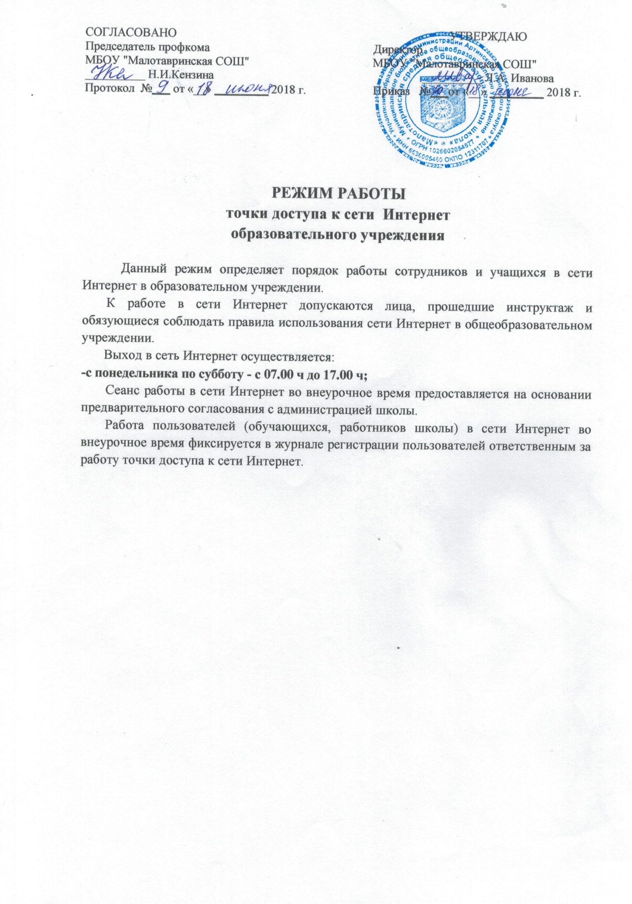

СОГЛАСОВАНО  Председатель профкома  МБОУ "Малотавринская СОШ"  __________ Н.И.Кензина  Протокол №___ от «__» _________ 2018 г. | УТВЕРЖДАЮ  Директор  МКОУМБОУ "Малотавринская СОШ"  __________ Л.А. Иванова  Приказ №___от «__» _________ 2018 г.

РЕЖИМ РАБОТЫ

точки доступа к сети Интернет

образовательного учреждения

Данный режим определяет порядок работы сотрудников и учащихся в сети Интернет в образовательном учреждении.
К работе в сети Интернет допускаются лица, прошедшие инструктаж и обязующиеся соблюдать правила использования сети Интернет в общеобразовательном учреждении.
Выход в сеть Интернет осуществляется:
-с понедельника по субботу - с 07.00 ч до 17.00 ч;
Сеанс работы в сети Интернет во внеурочное время предоставляется на основании предварительного согласования с администрацией школы.
Работа пользователей (обучающихся, работников школы) в сети Интернет во внеурочное время фиксируется в журнале регистрации пользователей ответственным за работу точки доступа к сети Интернет.

